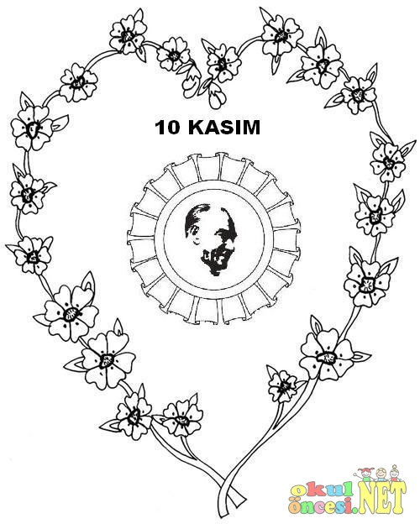

Benim naçiz vücudum elbet bir gün toprak olacak. Fakat Türkiye Cumhuriyeti ilelebet payidar kalacaktır.

Mustafa Kemal ATATÜRK

ATATÜRK